SAMOSTOJNO UČENJE - utrjevanje

Danes se bova tako zmenila; dodatnih nalog ti ne bom naložila. Priporočam, da najprej narediš nalogo, ki si jo moral praviti tekom dneva in ponoviš to snov. Potem pa se malo sprosti ob ustvarjanju.

USTVARJALNO PREŽIVLJANJE
PROSTEGA ČASA

POŠASTKA POSTANE POŠAAAAAAAAAAAAAAAAAST!!!

List prepogni na polovico, nato pa vrhnjo polovico prepogni še čez polovico navzgor.
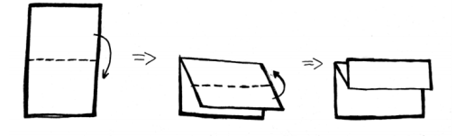

Ko je list zložen nariši prijazno pošast (ali žival). List razpri in ji nariši grozna usta.
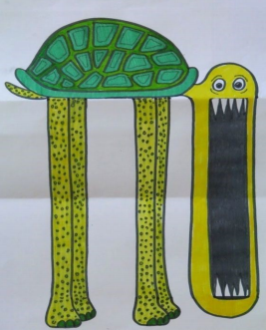


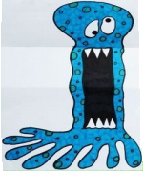

SPROSTITVENA DEJAVNOST

Za današnjo vadbo potrebuješ žogo; če imaš še soigralca pa še toliko bolje. Izvedi naslednje vaje. Ker je vreme prav prijetno predlagam, da vaje narediš zunaj.
